Администрация Троицкого сельского поселения
ОМСКОГО МУНИЦИПАЛЬНОГО РАЙОНА ОМСКОЙ ОБЛАСТИ
ПОСТАНОВЛЕНИЕ

от 16.02.2023 № 33

Об организации и проведении противопаводковых мероприятий на территории Троицкого сельского поселения в 2023 году
В целях своевременного предупреждения и ликвидации возможных последствий чрезвычайных ситуаций, связанных с прохождением весеннего паводка, устойчивой работы объектов экономики и жизнеобеспечения населения на территории Троицкого сельского поселения Омского муниципального района Омской области, Администрация Троицкого сельского поселения Омского муниципального района Омской области
ПОСТАНОВЛЯЕТ:

1. Создать комиссию Троицкого сельского поселения по обеспечению безопасного пропуска паводковых вод в период весеннего половодья и сезонных паводков 2023 года (далее – Противопаводковая комиссия в соответствующем падеже), согласно приложению 1 к настоящему постановлению
2.Утвердить:
2.1. Состав сил и средств, привлекаемых для проведения противопаводковых мероприятий и аварийно-восстановительных работ в период прохождения весеннего половодья на территории Троицкого сельского поселения, согласно приложению 2 к настоящему постановлению
2.2. План проведения противопаводковых мероприятий на территории Троицкого сельского поселения Омского муниципального района Омской области, согласно приложению 3 к настоящему постановлению.
3. Возложить на Противопаводковую комиссию разработку и осуществление:
3.1. Мер по предупреждению и ликвидации возможного ущерба неблагоприятных последствий паводков;
3.2. Порядка оповещения и взаимодействия с предприятиями, организациями и гражданами сельского поселения;
3.3. Порядка взаимодействия с Противопаводковой комиссией Администрации Омского муниципального района.
4. Установить, что решения и требования Противопаводковой комиссии по вопросам ее компетентности являются обязательными для организаций и ведомств, предприятий и учреждений, расположенных на территории независимо от их ведомственной принадлежности и форм собственности, а также для всех граждан поселения.
5. Рекомендовать руководителям предприятий, организаций всех форм собственности:
5.1. Обеспечить защиту своих территорий, жилья от паводковых вод и подтоплений;
5.2. Разработать планы мероприятий по подготовке к прохождению весеннего половодья;
5.3. Произвести ревизию всей имеющейся водооткачивающей и инженерной техники:
5.4. Создать аварийный запас ГСМ, МТС для выполнения плановых противопаводковых мероприятий.
6. Определить площадки для вывоза снега с территории Троицкого сельского поселения, подверженной подтоплению, согласно приложению № 4 к настоящему постановлению
7.Опубликовать настоящее постановление в газете «Омский муниципальный вестник» и разместить в сети «Интернет» на официальном сайте Троицкого сельского поселения Омского муниципального района Омской области (троицкоепоселение.рф).
8. Контроль за исполнением настоящего постановления оставляю за собой.

Глава сельского поселения С.В. Сердюк
Приложение 1
к постановлению Администрации
Троицкого сельского поселения
от 16.02.2023 № 33

СОСТАВ
противопаводковой комиссии Троицкого сельского поселения Омского муниципального района Омской области

Председатель:
Сердюк Светлана Владимировна – Глава Троицкого сельского поселения Омского муниципального района Омской области

Секретарь:
Баетова Людмила Петровна – специалист МУ «Хозяйственное управление Администрации Троицкого сельского поселения Омского муниципального района Омской области (по согласованию);

Члены:

Пекай Наталья Николаевна - директор МУ «Хозяйственное управление Администрации Троицкого сельского поселения Омского муниципального района Омской области.

Колесник Мария Сергеевна – Заместитель Главы Троицкого сельского поселения Омского муниципального района Омской области

Логунов Сергей Владимирович – депутат Совета Троицкого сельского поселения Омского муниципального района Омской области

Голосова Валентина Григорьевна – главный специалист Администрации Троицкого сельского поселения Омского муниципального района Омской области

Фалькенберг Юрий Михайлович – староста д. Верхний Карбуш

Приложение 2
к постановлению Администрации
Троицкого сельского поселения
от 16.02.2023 № 33

СОСТАВ
сил и средств, привлекаемых для проведения противопаводковых мероприятий и аварийно-восстановительных работ в период прохождения весеннего половодья на территории Троицкого сельского поселения

Наименование сил и средств | Количество техники, л/с | примечание
Сварочный аппарат | 1
Мотопомпа | 1
Автобус | 1
Трактор МТЗ-82 | 1
Трактор ЮМЗ | 1
Легковой автомобиль | 2
Песок россыпью | 5т.
Мешки | 50 шт.

Приложение 3
к постановлению Администрации
Троицкого сельского поселения
от 16.02.2023 № 33

П ЛА Н
проведения противопаводковых мероприятий на территории Троицкого сельского поселения Омского муниципального района Омской области в
2023 году.

№ п/п | Наименование мероприятий | Срок исполнения | Ответственные исполнители
1 | Произвести инвентаризацию специальной и инженерной техники для проведения противопаводковых мероприятий | март 2023г. | Пекай Н.Н.
2 | Разработать мероприятия по подготовке к прохождению весеннего паводка | март 2023г. | Пекай Н.Н.  Баетова Л.П.
3 | Мониторинг паводковой обстановки на территории поселения | Постоянно с марта 2023 г | Сердюк С.В.  Колесник М.С.  Пекай Н.Н.  Баетова Л.П.
4 | Очистка кюветов и водоотводных канав от снега, а также водопропускных труб под дорогами с подъездами к домостроениям | по мере необходимости | Пекай Н.Н.
5 | Организация отвода паводковых вод из мест постоянного подтопления | по мере необходимости | Пекай Н.Н.
6 | Очистка от снега и льда кровель зданий жилого фонда, производственных объектов, объектов соцкультбыта | до 5 апреля | руководители объектов экономики, собственники жилья

Приложение 4
к постановлению Администрации
Троицкого сельского поселения
от 16.02.2023 № 33

Перечень площадок для вывоза снега с территории Троицкого сельского поселения
- С. Троицкое: земельные участки с кадастровыми номерами: 55:20:220302:6399 и 55:20:220302:6400

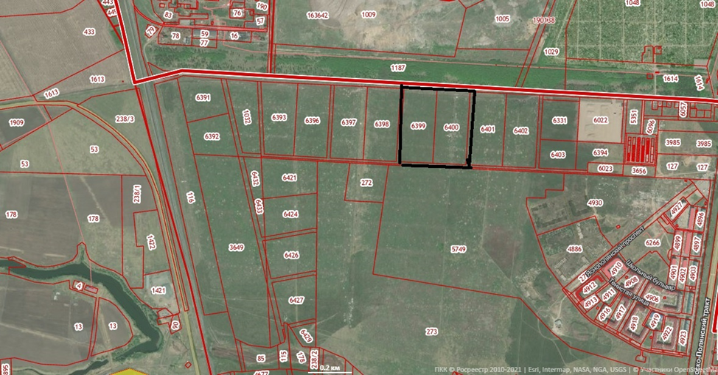

- д. Верхний Карбуш: земельный участок с кадастровым номером 55:20:0301:1654

